Муниципальное бюджетное учреждение дополнительного образования города Кызыла «Детская школа искусств имени Нади Рушевой»

Доклад
на тему:
«Последовательность построения натюрморта»
с игровыми методами.

Выполнила: Бинова К. О.
преподаватель
художественных дисциплин

г. Кызыл 2024
Мне хочется поделиться на этом докладе с несколькими вариантами, нюансами из своей методики преподавания. В мою методики входят игровые моменты, помогающие доступно и просто объяснить, чтобы легче запомнилось детям.
Изображение натюрморта имеет свою определенную закономерность и последовательность. Количество предметов учебных натюрмортов желательно не должно превышать более трех.
Учащийся должен знать и практически владеть системой рисования (конструктивной и тональной), методом ведения рисунка (основные этапы), а также основными изобразительными принципами:
- Анализировать натуру (самостоятельно размышляя, добывать всю необходимую информация о предмете: форму, цвет и фактуру предмета. Например, яблоко – это фрукт, круглой формы, такого то цвета и т.д)
- Правильно компоновать в лист (знать три основных правила композиции)
- Знать и уметь пользоваться проверочными методами рисования (метод измерения углов и метод визирования).
- Знать и применять закон перспективы круга.
- Знать и применять закон уровней.
- Знать и применять законы воздушной перспективы.
- Знать и применять законы тоновых градаций (светотень).
Анализ натуры
На этом этапе нужно провести мысленный анализ всей постановки натюрморта и его конструктивных особенностей.
Процесс изображения начинается с выбора формата листа, который зависит от характера натурной постановки. Каждый этап должен быть продолжением предыдущего.
(здесь каждому предмету нужно найти соответствующую геометрическую форму. (рисунок 6), например, яблоко – круглой формы, огурец овальной, морковь треугольной, кувшин или ваза более сложной формы. Если в один и тот же предмет входит несколько форм, то с начала нужно найти одну общую форму, (рисунок 7), например, ваза, состоящая из нескольких геометрических форм будет выглядеть как прямоугольник и т.д.)
Первый этап композиционный.
Чтобы грамотно компоновать изображение на выбранном формате, необходимо решить три основные композиционные задачи, для чего учащиеся должны знать правила:
1 задача. Определить величину пятна всей постановки на плоскости (рисовать нужно натуральную величину или чуть меньше натуральной величины. Крупнее натуральной величины рисовать нельзя), (рисунок 5).
2 задача. Определить положение пятна всей постановки на выбранном формате (рисунок должен находиться в центре листа, но чуть выше середины).
3 задача. Определить характер пятна, он определяется касательными линиями, которые соединяют габаритные размеры предметов.
(здесь используем следующий игровой метод: дадим детям три разных формата и разные по величине предметы. Нужно определить, какой предмет какому формату подходит. Или же еще и другой игровой процесс: на одинаковых форматах яблоки расположены по-разному и по разной величине, нужно найти правильно скомпонованное яблоко) (рисунки 3, 4, 5).
Второй этап
Линейное, сквозное, объемно-пространственное, конструктивное построение натюрморта (рисунок 1).
Третий этап
Тональный. Сюда входит определение общего тона, тоновые отношение между предметами, а также светотеневое решение. Штрихи закладываются по форме предметов (рисунок 2).
Можно использовать игровые моменты каждому этапу, так будет намного интересней, при этом усвоить самое необходимое.

Приложение:
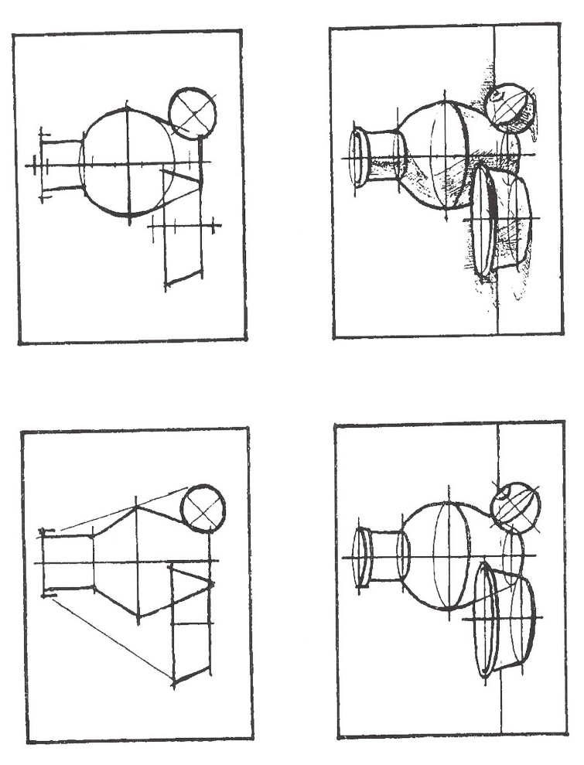
Рисунок 1. Правильно компоновать предметы в листе

Рисунок 2. Определение общего тона.

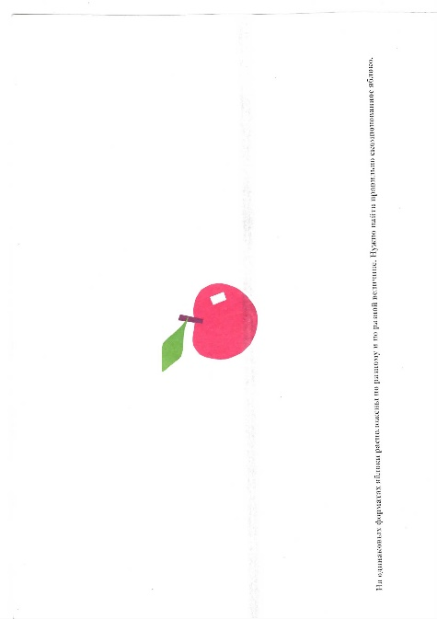
Рисунок 3. Пример неправильно скомпонованного яблоко (слишком маленький)

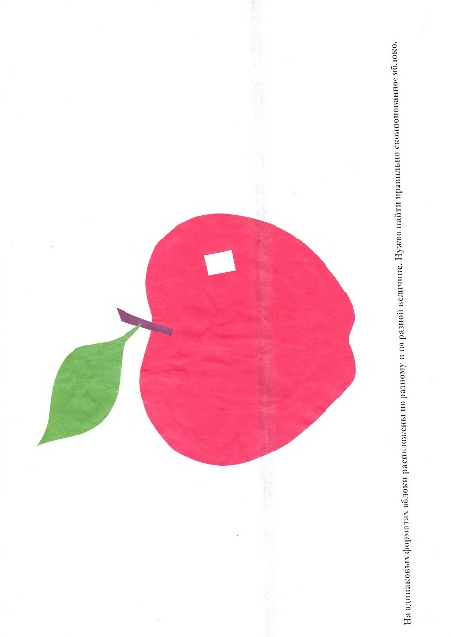
Рисунок 4. Пример правильно скомпонованное яблоко

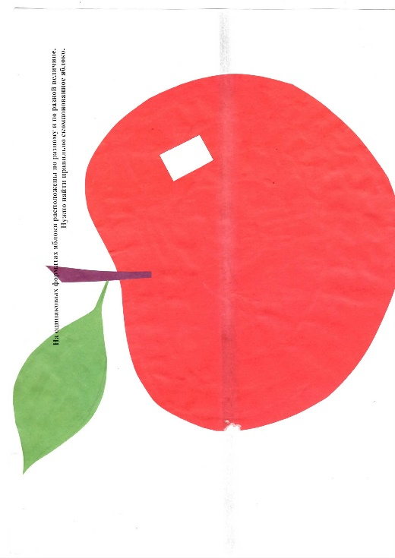
Рисунок 5. Пример неправильно скомпонованное яблоко (слишком большой)

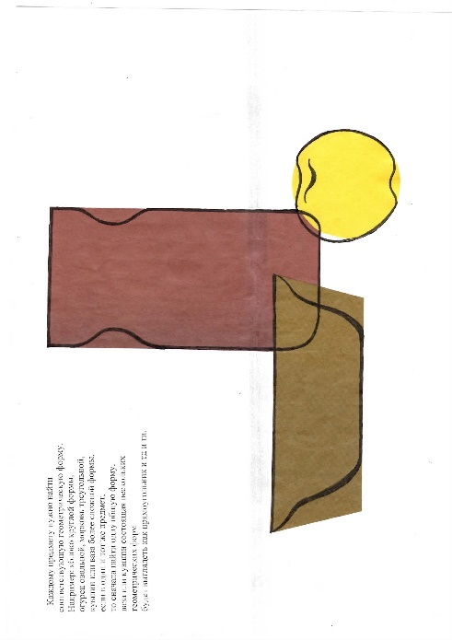
Рисунок 6. Анализ натуры, каждый предмет соответствует геометрическую форму.

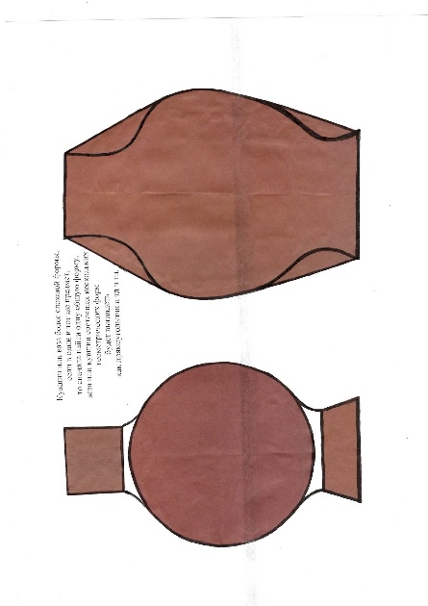
Рисунок 7. Пример, предметы более сложной формы.
Использованная литература
- Академия акварели и изящных искусств Сергея Андрияки
Акварельная живопись, учебное пособие, часть 1, начальный рисунок, 2019г.
- Л.А. Неменская, Изобразительное искусство, Искусство в жизни человека, 2015г.
- Р. Закин, На пути к творчеству, 1977г
- В.С. Кузин, основы обучения изобразительному искусству в школе, 1980г.
- Изобразительное искусство 8 класс, рабочая программа, линия УМК под редакцией Б.М. Неменского, автор-составитель И.Н. Клочкова, 2015г.

